**Descripción de los datos**

1. Grafico con la dinámica histórica de las expectativas (promedio)

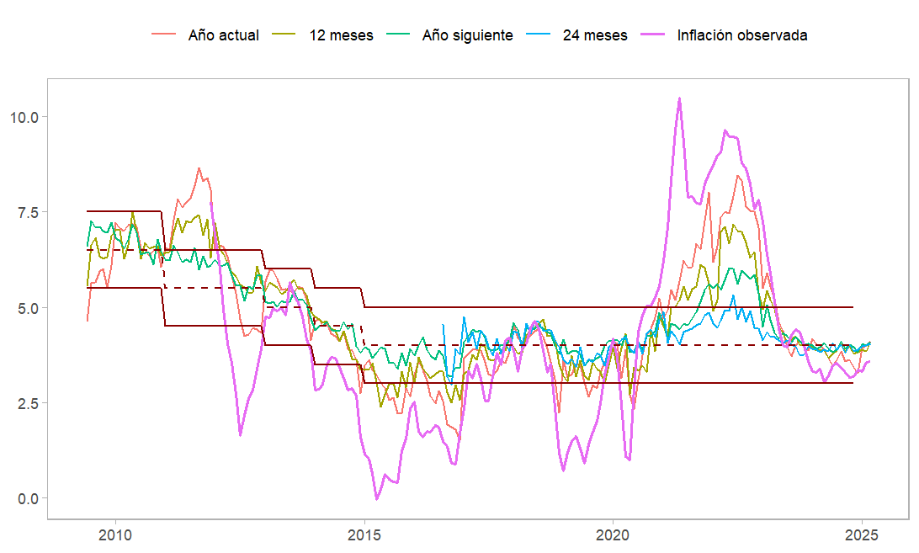

1. Stat descriptiva Expectativas: (**alta, baja inflación**… **alta y baja volatilidad** (VIX, fred p70), **post covid** (n observaciones antes y después del covid))

La **asimetría** indica qué tan simétrica es una distribución respecto a su media:

**Asimetría ≈ 0**: distribución simétrica (como la normal).

**Asimetría > 0**: sesgo hacia la izquierda; cola más larga a la derecha (asimetría positiva).

**Asimetría < 0**: sesgo hacia la derecha; cola más larga a la izquierda (asimetría negativa).

* 1. Media, varianza, coef variación, autocorrelación [1], asimetría y curtosis, IQR



1. Repetir paso 2 con DELTAS.
   1. Delta(T) = exp(t)-exp(t-1)



1. Sesgo sistemático
   1. Exp – media(Exp) = u

|  |  |  |  |  |  |  |  |
| --- | --- | --- | --- | --- | --- | --- | --- |
|  |  | Volatilidad | | Inflación | | Covid | |
| Grupo | Total | Alta | Baja | Alta | Baja | Antes | Después |
| bancos | -0.27 | -5.54 | -4.44 | -5.81 | -4.02 | -3.47 | -4.76 |
| organismos_multilaterales | -0.25 | -5.53 | -4.46 | -5.84 | -4.02 | -3.50 | -4.77 |
| consultores | 0.01 | -5.44 | -4.42 | -5.78 | -3.96 | -3.40 | -4.77 |
| otros | 0.20 | -5.67 | -4.40 | -5.85 | -4.01 | -3.47 | -4.76 |

1. Repetir paso 4 con la persistencia. Recuoerar el coeficiente de u

<https://betaeconomia.blogspot.com/2022/04/aplicaciones-de-la-funcion-rollaplay-de.html>

|  |  |  |  |  |  |
| --- | --- | --- | --- | --- | --- |
| grupo | total | alta_vol | baja_vol | alta_inf | baja_inf |
| bancos | 5.610E-18 | -3.827E-02 | 1.405E-02 | -6.669E-02 | 4.773E-02 |
| organimosMultilaterales | -6.314E-18 | -3.005E-02 | 1.103E-02 | -2.533E-02 | 1.813E-02 |
| consultores | -5.675E-18 | -6.754E-02 | 2.480E-02 | -5.190E-02 | 3.714E-02 |
| otros | -2.286E-17 | -4.174E-03 | 1.533E-03 | -9.367E-03 | 6.704E-03 |

1. Elasticidad a nueva información

Exp(t) = b1*exp(t-1) + b2*delta(inf(t))

Exp(t) = b1*exp(t-1) + b2*delta(inf(t)) **+ b3**\*delta(inf(t))*dummyInflación ejemplo: I(x1*x2)

Exp(t) = b1*exp(t-1) + b2*delta(inf(t)) **+ b3**\*delta(inf(t))*dummyVolatilidad

b2 efecto general

b2 + b3 efecto cuando d=1

Exp(t) = b1*exp(t-1) + b2*delta(inf(t)) **+ b3**\*delta(inf(t))*dummyInflación + D_covid ejemplo: I(x1*x2)

Exp(t) = b1*exp(t-1) + b2*delta(inf(t)) **+ b3**\*delta(inf(t))*dummyVolatilidad + D_covid

1. Anclaje de las expectativas

Exp(lp) = b*exp(cp)

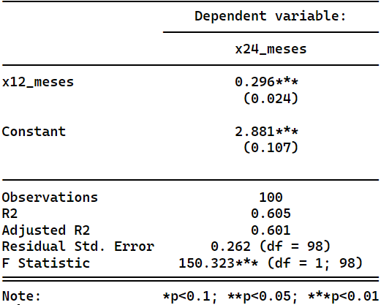

No sea signifativo

Las expectativas de inflación a 12 meses esta disponibles desde inicio (junio 2009) de la encuesta de expectativas, pero las de 24 meses se incluyeron a partir de julio de 2016.

Notas de procedimientos para las expectativas de inflación por grupo económicos. Se decidió agrupar los economistas, académicos y puestos de bolsa en el grupo de Otros, debido baja ponderación de participación (ver gráfico) en la historia de la Encuesta de Expectativas Macroeconomicas.

**Distribución de participación por grupo:**

**Modelo de asimetría**

Nota: En el grupo de otros se encuentran los economistas, académicos y puestos de bolsa.

## Modelo de regresión, expectativas y las desviaciones de inflación con respecto a la meta.

**Variables:**

$$dev_{pos}=\max\left(π_{t}-π^{*}, 0\right);cuando la inflación supera la meta.$$

$$dev_{neg}=\max\left(π^{*}-π_{t}, 0\right);cuando la inflación no supera la meta.$$

**Tres escenarios posibles:**

1. **Si la inflación está por encima de la meta** ($π_{t} >π^{*}$):

$dev_pos_{t}=π_{t}-π^{*}$ (la diferencia positiva se mantiene).

$dev_neg_{t}=0$ (no hay desviación negativa).

1. **Si la inflación está por debajo de la meta** ($π_{t}<π^{*}$):

$dev_pos=0$ (no hay desviación positiva).

$dev_pos=π^{*}-π_{t}$ (la diferencia negativa se mantiene).

1. **Si la inflación es igual a la meta** ($π_{t}=π^{*}$):

$$dev_pos=0, dev_neg=0$$

**Modelo general**:

$$exp=β_{0}​+β_{1}dev_{pos}+β_{2}dev_{neg}+ε$$

**Modelo de alta inflación**:

$exp=β_{0}​+β_{1}dev_{pos}+β_{2}dev_{neg}+ε, s.a. inflación>μ_{inflación}$

​

**Modelo de baja Inflación**:

​

### Regresiones por grupo y estadísticos descriptivos

|  |  |  |  |  |  |  |  |  |
| --- | --- | --- | --- | --- | --- | --- | --- | --- |
| **Tipo de Inflación** | **Grupo** | **Coeficientes** | | | **Estadísticos descriptivos** | | | |
| **Dev_Pos** | **Dev_Neg** | **R-cuadrado** | **Mediana** | **Media** | **Varianza** | **Coef. Correlación** |
| **General** | Expectativa general | 0.402 | -0.059 | 0.268 | 4.402 | 4.768 | 1.903 | 0.695 |
| Bancos | 0.387 | -0.099 | 0.280 | 4.360 | 4.503 | 1.874 | 0.693 |
| Organismos Multilaterales | 0.262 | -0.052 | 0.139 | 4.113 | 4.516 | 1.589 | 0.583 |
| Consultores | 0.382 | -0.149 | 0.308 | 4.481 | 4.767 | 1.962 | 0.672 |
| Otros | 0.494 | -0.062 | 0.163 | 4.617 | 5.310 | 4.641 | 0.596 |
| **Alta** | Expectativa general | 0.200 | 1.386 | 0.157 | 5.876 | 5.856 | 1.195 | 0.530 |
| Bancos | 0.219 | 1.517 | 0.204 | 5.707 | 5.568 | 1.104 | 0.492 |
| Organismos Multilaterales | 0.050 | 1.109 | 0.058 | 5.235 | 5.405 | 1.482 | 0.319 |
| Consultores | 0.226 | 0.535 | 0.116 | 5.583 | 5.773 | 1.501 | 0.538 |
| Otros | 0.191 | 1.895 | 0.058 | 6.590 | 6.752 | 4.732 | 0.394 |
| **Baja** | Expectativa general | 0.200 | 1.386 | 0.157 | 3.798 | 3.982 | 0.944 | 0.132 |
| Bancos | 0.219 | 1.517 | 0.204 | 3.740 | 3.726 | 1.006 | 0.194 |
| Organismos Multilaterales | 0.050 | 1.109 | 0.058 | 3.765 | 3.877 | 0.694 | 0.030 |
| Consultores | 0.226 | 0.535 | 0.116 | 4.000 | 4.080 | 1.121 | 0.250 |
| Otros | 0.191 | 1.895 | 0.058 | 3.883 | 4.259 | 1.975 | 0.075 |

#### Comentarios:

**Funciones impulso respuestas**

|  |  |
| --- | --- |
| **Impacto de la inflación observada a las expectativas** | **Impacto de la tasa de interés a las expectativas** |
|  |  |
|  |  |
|  |  |
|  |  |
|  |  |

Apéndice:

**Ejemplo numérico**

|  |  |  |  |
| --- | --- | --- | --- |
| $$π_{t} (inflación)$$ | $$π^{*} \left(meta\right)$$ | $$des_pos_{t}$$ | $$des_pos_{t}$$ |
| $$5.0 \%$$ | $$4.0 \%$$ | $$π_{t}-π^{*}=1.0$$ | $$π^{*}-π_{t}=0$$ |
| $$3.5 \%$$ | $$4.0 \%$$ | $$π_{t}-π^{*}=0$$ | $$π^{*}-π_{t}=0.5$$ |
| $$4.0 \%$$ | $$4.0 \%$$ | $$π_{t}-π^{*}=0$$ | $$π^{*}-π_{t}=0$$ |